03 -08 oktober 2025

02 okt
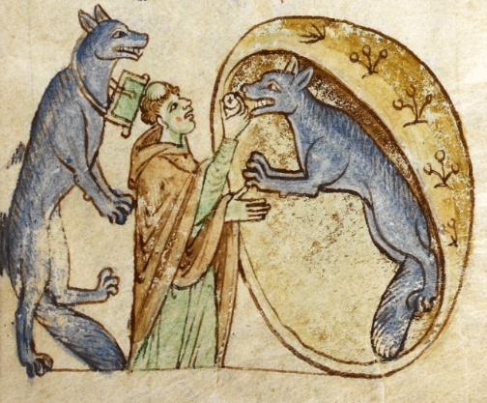
Gerald van Wales, Weerwolven van Ossory uit Topographia Hiberniae , 1196–1223.
Mensen vechten tegen krachten die buiten hun controle liggen. Deze krachten werden dikwijls gesymboliseerd door weerwolven . Deze monnik ziet er niet angstig uit. De hostie in zijn hand beschermt hem tegen de demonen. Ik zou niet weten wat de linker weerwolf om zijn nek heeft hangen en wat de schaal betekent waarin de weerwolf rechts zich bevindt.

03 okt
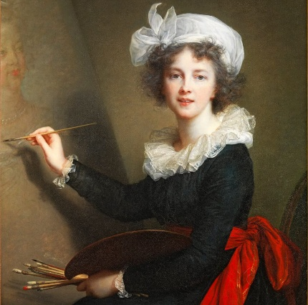
Élisabeth Vigée Le Brun, Zelfportret , 1790
Élisabeth Vigée Le Brun(1755- 1842) was een Franse portretschilderes die actief was in de late 18e en vroege 19e eeuw. Hoewel haar onderwerpkeuze en kleurenpalet tot de rococo gerekend kunnen worden , sluiten haar portretten aan bij de opkomst van het neoclassicisme. Als meesterlijk colorist schilderde Vigée Le Brun in haar leven meer dan 600 portretten en werd ze de best betaalde schilder van haar tijd in Europa. Haar meest opmerkelijke prestatie begon misschien wel in 1778, toen ze de officiële hofschilder van koningin Marie Antoinette werd.Ze heeft zich hier mooi uitgedost, dit zal niet het tenue zijn waarin ze schildert.

04 ok
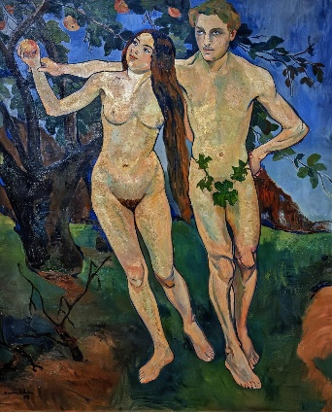
Suzanne Valadon, Adam en Eva , 1909
Een van Valadons schilderijen, Adam en Eva uit 1909, toont de schilderes zelf met haar geliefde. Adam en Eva zijn bijna volledig naakt in de Hof van Eden (de bladeren werden toegevoegd op verzoek van de organisatoren van de Salon d'Automne, waar het doek werd tentoongesteld). In werkelijkheid is het schilderij lichter van kleur en warmer. Ik kon geen goede foto vinden.

05 okt
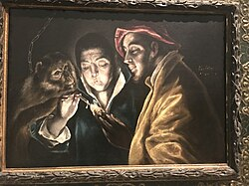
El Grego
Het schilderij dat gisteren (cursus Spaanse schilders)werd getoond en gesproken, is in feite een (groot) detail uit dit werk. Had wel gezegd mogen worden. Ik kon geen goede foto ervan vinden. Of was het toch een ander schilderij?

06 okt
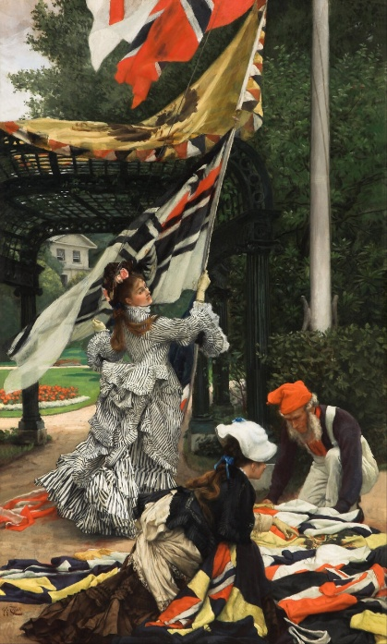
James Tissot, The Holiday ( Still on Top ), 1874–1875,
Het nieuwe medium fotografie was zeer invloedrijk voor kunstenaars uit deze periode. Het idee dat je met één klik een scène uit het hedendaagse dagelijkse leven kunt vastleggen, sprak hen aan en is een centraal idee in het impressionisme en realisme. Op dit schilderij helpen twee vrouwen een man een rij vlaggen te hijsen
James Tissot (1836-1902) was een 19e-eeuwse Franse schilder, vooral bekend om zijn afbeeldingen van het leven van de high society in Londen en Parijs. Hij schilderde voornamelijk in een academische stijl, met elementen van het impressionisme in zijn werk. Vrouwen spelen een centrale rol in zijn schilderijen. Hij hield ervan om hen en hun stijlvolle outfits te schilderen. Dat laatste is ook in dit schilderij het geval.

07 okt
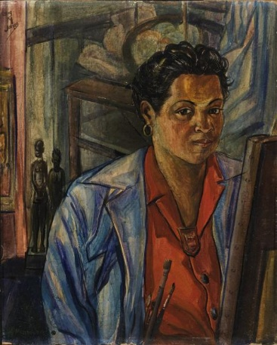
Lois Mailou Jones, zelfportret, 1940
Als jonge zwarte vrouw in een land waar rassenscheiding de norm was, daagde Lois Mailou die sociale normen uit en stuurde ondanks het beleid van het museum om geen zwarte kunst toe te laten, haar landschapsschilderij Indian Shops, Gay Head, Massachusetts, in voor de jaarlijkse kunstprijs van de Corcoran Gallery. De onwetende jury kende Jones de Award toe, maar trok dat later weer in oen haar achtergrond bekend werd.. Tientallen jaren later bood de Corcoran Gallery haar excuses aan en is Jones' werk nu te zien in de hele VS.

08 okt
Geen schilderij

